星图集小组
项目总结报告
项目名称：星图集（StarPicture）内娱图库管理系统
完成日期：2026年05月24日
学院：工学院 专业：计算机科学与技术

摘要
星图集小组围绕「星图集」内娱图库管理系统开展课程设计与开发，系统面向图片素材的采集、审核、检索与空间化管理，支持 Vue3 Web 网站、微信小程序与微信公众号三端接入，后端采用 Spring Boot 统一提供 REST API，数据存储于 MySQL，图片文件存储于腾讯云 COS。本报告从需求分析、系统架构、技术选型、数据库设计、团队分工、实现难点、项目亮点与不足、测试情况等方面进行总结。本系统已具备课程要求的 HTML5/CSS3 前端展示、Ajax/JSON 数据交互、Java Web 后端、微信公众号 API 与微信小程序开发等能力，并在真实联调中验证了业务闭环的可行性。
一、需求分析
1.1 项目背景。随着粉丝经济与内容创作的发展，用户对明星写真、海报素材等图片资源的整理、分享与检索需求日益增长。传统网盘或社交软件难以兼顾分类检索、内容审核与多端展示，因此需要一套专门的图库管理系统。
1.2 用户角色。系统包含三类角色：（1）游客：可浏览公共图库中已审核通过的图片；（2）普通用户（user）：可注册登录、上传图片、管理个人空间、编辑资料；（3）管理员（admin）：可审核图片、管理用户、配置公众号菜单等。
1.3 功能需求。用户模块：注册、登录（含微信 code 登录）、注销、个人资料与头像维护、管理员用户 CRUD。图片模块：本地上传、URL 上传、批量上传、分页检索（关键词/分类/标签）、编辑删除、公共库审核机制。空间模块：创建多级空间、容量配额、空间内图片管理与按颜色搜图。微信模块：公众号服务器验证、消息回复、自定义菜单；小程序端完整业务闭环。
1.4 非功能需求。安全性：密码 MD5 存储、VO 脱敏、JWT+Session 双通道认证、@AuthCheck 权限切面。性能：列表分页、无筛选条件下 Caffeine 缓存接口；可维护性：Controller-Service-Mapper 分层、Knife4j 文档；可用性：三端 UI 风格统一（星图集品牌色）、错误码与 Toast 提示友好。
1.5 用例概述。经小组讨论，梳理核心用例十余项，包括 UC-01 用户注册、UC-02 账号登录、UC-03 微信登录、UC-04 图片本地上传、UC-05 图片 URL 上传、UC-06 公共图库检索、UC-07 图片审核、UC-08 空间创建、UC-09 空间内批量编辑、UC-10 按颜色搜图、UC-11 个人资料维护、UC-12 公众号关键词回复等。用例优先级划分上，P0 为注册登录与公共图库浏览上传，P1 为空间与审核，P2 为以图搜图与 AI 扩图等扩展能力。需求评审记录在小组共享文档中，作为迭代计划与测试用例编写的依据。
1.6 约束条件。课程周期有限，小组选择 Spring Boot 单体架构而非微服务，以降低部署复杂度；图片存储依赖腾讯云 COS 免费额度；微信公众号部分功能需公网环境与 IP 白名单；小程序在开发阶段通过「不校验合法域名」连接本地后端。上述约束在架构设计与测试计划中均已考虑。
二、系统架构图
系统采用 B/S 与移动端结合的前后端分离架构。表现层为三端客户端，应用层为 Spring Boot 单体服务并按领域划分 Controller，业务逻辑层由 Service 接口及实现类承担，持久层为 MyBatis-Plus Mapper，外部依赖包括 MySQL 与腾讯云 COS，微信开放平台提供 OAuth 与消息能力。
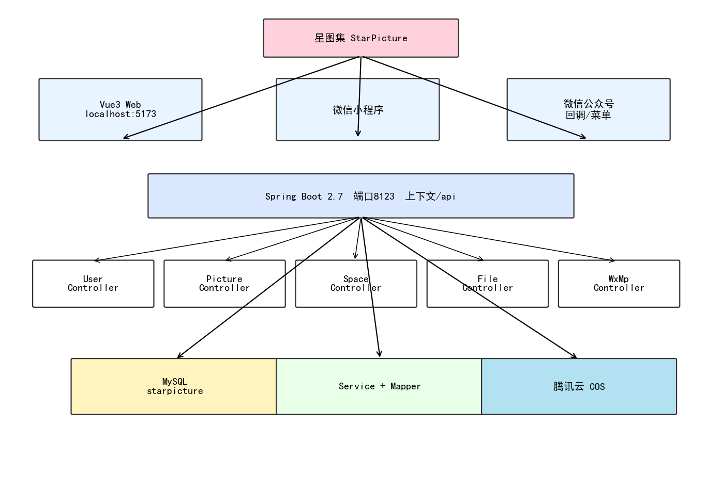
图1 系统总体架构图
请求链路说明：以 Web 端浏览公共图库为例，浏览器发起 POST /api/picture/list/page/vo，Axios 携带 Cookie 或 Authorization 头；DispatcherServlet 路由至 PictureController；preparePictureQueryForList 设置 nullSpaceId 与 reviewStatus 后调用 PictureService.page；Mapper 执行 SQL 分页查询；结果封装为 PictureVO 分页对象经 JSON 返回前端渲染卡片网格。上传链路则经 FileController 写入 COS 后插入 picture 表，形成「对象存储 + 关系库元数据」双写模式。
三、技术选型
表1 技术选型说明
层次 | 技术 | 选型理由
后端 | Java 17 + Spring Boot 2.7.6 | 成熟生态、快速开发、与课程 Servlet 体系衔接
ORM | MyBatis-Plus 3.5.9 | 简化 CRUD、分页与逻辑删除
数据库 | MySQL 8.x | 关系型数据、事务与索引支持
对象存储 | 腾讯云 COS | 图片大文件与数据库解耦
Web 前端 | Vue3 + TS + Vite + Ant Design Vue | 组件化、类型安全、开发效率高
小程序 | 微信原生 + wx.request | 官方 API 稳定、便于审核发布
接口文档 | Knife4j 4.4.0 | 在线调试、降低联调成本
认证 | Session + JWT Bearer | Web Cookie 与小程序 Token 兼顾

数据交换格式统一为 JSON；文件上传采用 multipart/form-data；公众号消息采用 XML 与签名验证；小程序登录使用 wx.login 获取 code 后由后端换取 openId 并签发 JWT。
前端技术细节：Web 端使用 Pinia 管理登录用户状态，Vue Router 做路由守卫；Axios 配置 withCredentials 与 Bearer Token；Ant Design Vue 提供 Table、Form、Upload 等组件加速管理端开发。小程序使用自定义 TabBar 统一底部导航，utils/api.js 封装 ok 处理与分页 normalize，utils/auth.js 管理 sp_token 与 sp_user 本地缓存。后端使用 Lombok 减少样板代码，Hutool 辅助 JSON 与加密，GlobalExceptionHandler 捕获 BusinessException 返回统一错误码。
四、数据库设计
数据库名 starpicture，字符集 utf8mb4。核心表 user、picture、space 构成主要 ER 关系：用户一对多上传图片；用户一对多创建空间；空间一对多包含图片。picture.spaceId 为空表示公共图库；urls 字段 JSON 存储多规格图片地址；reviewStatus 实现 0待审/1通过/2拒绝；各表含 isDelete 逻辑删除与 createTime/updateTime 审计字段。
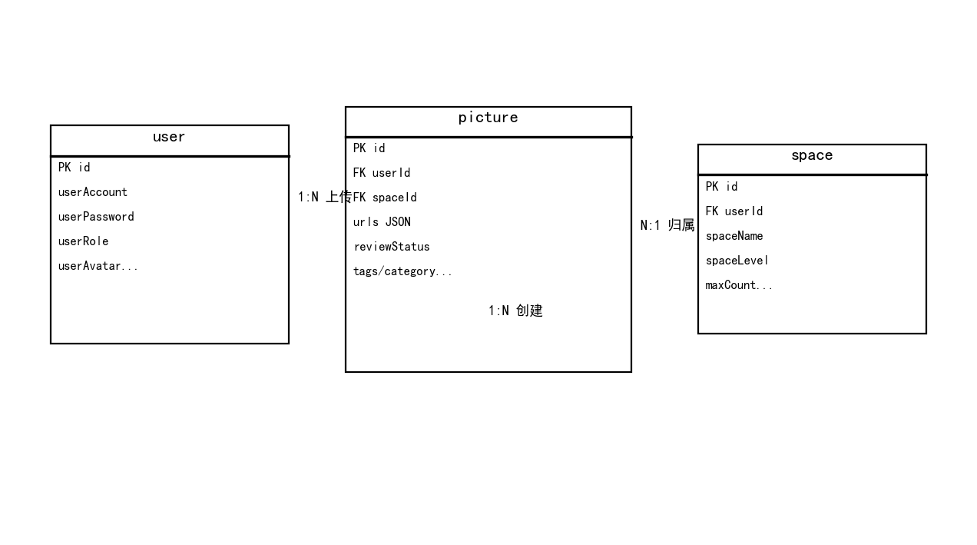
图2 数据库 ER 图
表2 主要数据表字段摘要
表名 | 关键字段 | 说明
user | userAccount, userRole, userAvatar | 用户账号与角色
picture | urls, userId, spaceId, reviewStatus, tags | 图片元数据与审核
space | spaceLevel, maxCount, totalCount, userId | 空间配额与统计

索引设计：user 表 userAccount 唯一索引；picture 表对 name、category、userId、spaceId、reviewStatus 建索引以优化列表与审核查询；space 表对 userId 建索引便于「我的空间」列表。逻辑删除字段 isDelete 配合 MyBatis-Plus @TableLogic 实现软删除，避免误删后数据无法恢复。picture.urls 采用 JSON 类型存储 originalUrl、thumbnailUrl 等多规格地址，便于后续 CDN 切换与图片处理流水线扩展。
五、团队分工与个人贡献
星图集小组以敏捷迭代方式推进，每周进行进度同步与接口评审。下表列出成员分工及主要交付物，个人贡献与各位成员课程学习总结、课程设计报告保持一致。
表3 团队分工与个人贡献表
姓名 | 学号 | 角色 | 主要任务 | 个人贡献说明
朱远亮 | 2310820053 | 组长/全栈 | 后端、小程序、公众号、联调 | 完成 User/Picture/Space/File/WxMp 等 Controller 与 Service；实现 JWT 与审核策略；开发小程序首页/上传/我的/空间/资料页；公众号 portal 与自动回复；主导三端缺陷修复
（同组组员） | — | Web 前端 | Vue 页面与组件 | 参与 HomePage、登录注册、管理员页面 UI 实现与样式优化（请按小组实际填写姓名学号）
（同组组员） | — | 测试/文档 | 用例与报告 | 编写测试用例、执行黑盒测试、整理项目文档与答辩 PPT（请按小组实际填写）

协作机制：采用 Git 进行版本管理，主分支保护；接口变更需在 Knife4j 文档与小组群同步；每周例会演示可运行增量，记录 TODO 与 Bug 清单。朱远亮负责前后端接口契约与联调环境搭建（MySQL、COS、application-local.yml 配置模板），其他成员按模块认领 Issue，合并前进行 Code Review。个人贡献表与各位成员《课程学习总结》中「小组项目角色」章节保持一致，便于教师交叉核对。
六、实现难点与解决方案
难点1：小程序公共图库无数据。原因：分页查询未传 nullSpaceId=true，后端无法定位公共空间。解决：index.js 的 buildQuery 显式设置 nullSpaceId，并与后端 preparePictureQueryForList 逻辑对齐。
难点2：multipart 上传 spaceId 丢失。原因：FileController 未使用 @ModelAttribute 绑定 PictureUploadRequest。解决：补充注解与空对象默认值；upload.js 提交前 ensureLogin 并携带 JWT。
难点3：微信公众号本地调试。原因：需公网 URL 与 IP 白名单。解决：cpolar 内网穿透、公众平台配置 Token/EncodingAESKey；菜单 create 接口由管理员调用；YAML 复杂 Map 改 Java 常量避免启动失败。
难点4：三端登录态不一致。Web 仅 Session 导致 Token 场景失败。解决：登录保存 sp_token，Axios 拦截器加 Authorization；40100 时清 token 并跳转登录。
难点5：公共图库泄露未审核内容。解决：get/vo 对非本人非管理员校验 reviewStatus=PASS；列表接口强制审核过滤。
难点6：小程序冷启动与空间页竞态。用户打开小程序时 wxLoginSilent 尚未完成，space/list 已请求导致列表为空。解决：app.js 暴露 globalData.authReady Promise，空间列表页 onReady 等待 authReady 后再 loadList。难点7：Vue 工程 TypeScript 严格模式报错。解决：补全 LoginUserVo.token、PictureQueryRequest.nullSpaceId 等类型定义，修复 admin 页与 Upload 组件的类型断言，最终 npm run build 通过。
七、项目亮点与不足
7.1 项目亮点。（1）三端一体：Web、小程序、公众号共用后端，降低维护成本；（2）完整内容闭环：上传—审核—公开展示—空间私有管理；（3）工程规范：统一 BaseResponse、ErrorCode、VO 脱敏、AOP 鉴权；（4）扩展能力：以图搜图、AI 扩图、按色搜图、批量编辑等增值功能接口；（5）文档齐全：Knife4j 在线 API、公众号配置说明、课程与小组报告。
与同类课程项目相比，本项目的差异化在于：其一，真正打通微信生态（不仅是小程序，还含公众号服务器开发）；其二，引入内容审核状态机，公共数据与私有空间数据隔离清晰；其三，图片元数据丰富（宽高、格式、主色调、多规格 URL），为检索与 AI 能力预留扩展点；其四，三端 UI 统一「星图集」视觉语言，体现产品化思维而非单纯作业堆砌。
7.2 不足之处。（1）自动化测试覆盖不足，以手工测试为主；（2）未引入 Redis 分布式缓存与 Session；（3）部分管理端 TypeScript 类型曾需补全；（4）公众号菜单在测试号环境能力受限；（5）性能压测与高可用部署方案尚未实施。
改进计划：下一版本引入 Redis 缓存热点列表；使用 MinIO 作为 COS 本地替代便于演示；补充 Docker Compose 一键启动脚本；完善管理员数据看板与操作日志，提升运维可观测性。
八、测试情况
测试策略：接口测试（Knife4j）+ 三端黑盒功能测试 + 边界用例抽查。测试环境：Windows 10、JDK 17、MySQL 8、Node 18、微信开发者工具。
表4 功能测试汇总
模块 | 测试项 | 预期结果 | 结果
用户 | 注册/登录/微信登录 | 返回 token 与用户信息 | 通过
用户 | 个人资料/头像上传 | 信息持久化并同步导航栏 | 通过
图片 | 上传至公共库 | COS 有文件、待审核状态 | 通过
图片 | 首页列表 | 仅展示审核通过图 | 通过
图片 | 管理员审核 | 通过后公开展示 | 通过
空间 | 创建与上传 | spaceId 正确、配额更新 | 通过
微信 | portal GET 验证 | 返回 echostr | 通过
权限 | 普通用户访问 admin 接口 | 40101 无权限 | 通过
Web | npm run build | 类型检查与打包成功 | 通过

测试结论：核心业务流程满足需求规格，三端联调通过，已知问题已在迭代中修复。建议后续增加 JMeter 压测与 Selenium/Minium 自动化 UI 测试。
回归测试：在修复 nullSpaceId、multipart 绑定、JWT 拦截等问题后，小组对三端登录—上传—审核—展示链路进行全量回归，未发现阻塞性缺陷。兼容性方面，Web 在 Chrome/Edge 最新版表现正常；小程序基础库 2.x 测试通过。安全测试抽查：未登录访问 /picture/delete 返回 40100；普通用户访问 /picture/review 返回 40101；管理员 get 用户接口返回 UserVO 不含密码字段。
测试过程中，小组维护缺陷台账共记录十余项问题，均已关闭或标注为环境限制（如公众号 IP 白名单）。测试数据使用独立测试账号 linktest01 等，避免污染生产数据。答辩演示脚本覆盖注册、登录、上传、审核、公开展示全流程，满足课程验收与答辩展示要求。
九、关键界面截图
以下为本项目主要界面运行效果示意（Web 运行于 localhost:5173，小程序运行于微信开发者工具，后端 localhost:8123）。若需提交高清实拍图，可在系统运行后将截图替换为实际界面照片。
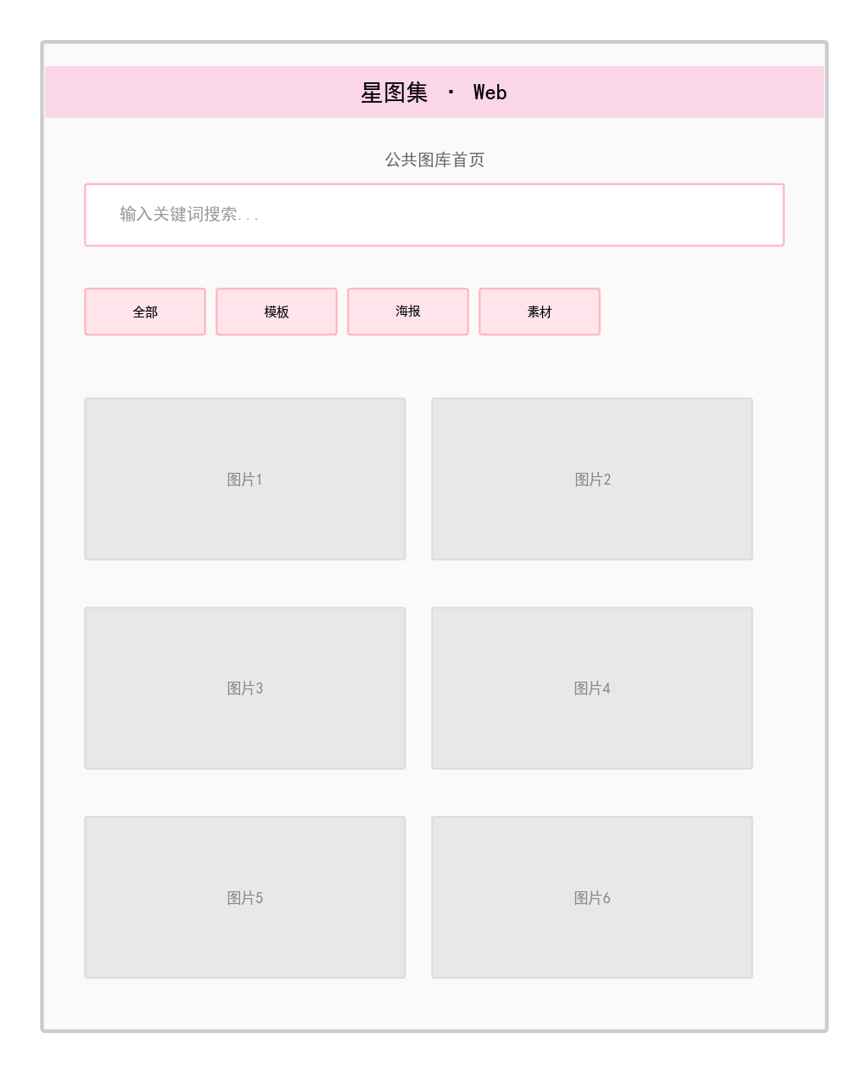
图3 Web 端公共图库首页
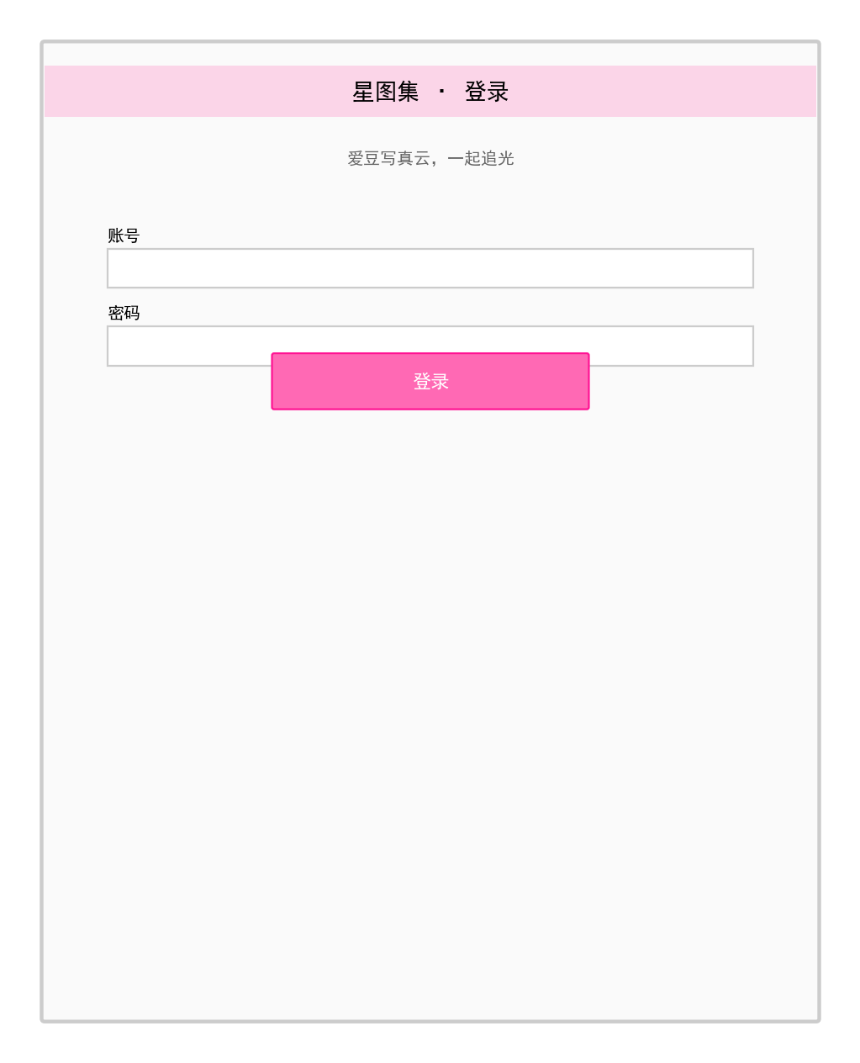
图4 Web 端登录页
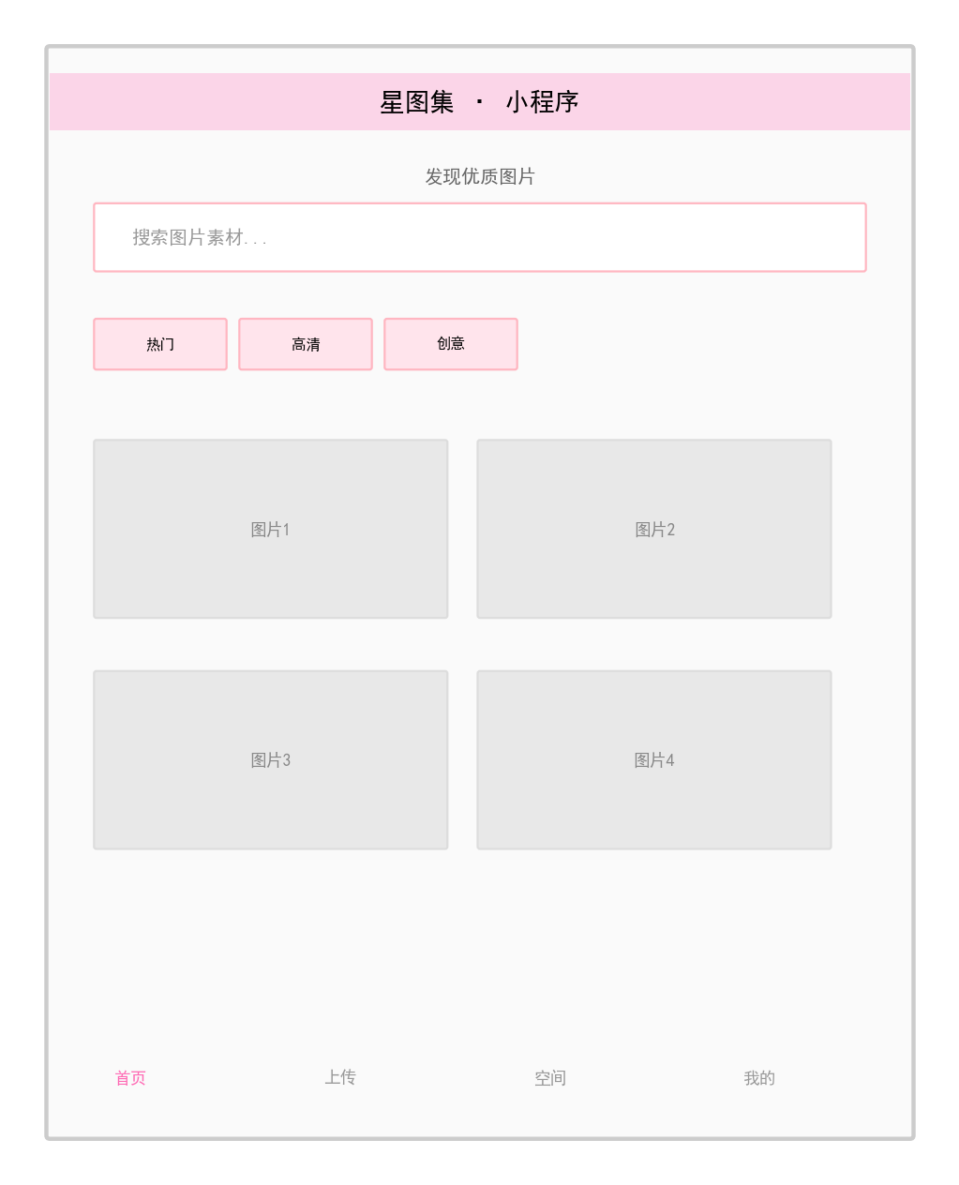
图5 微信小程序首页
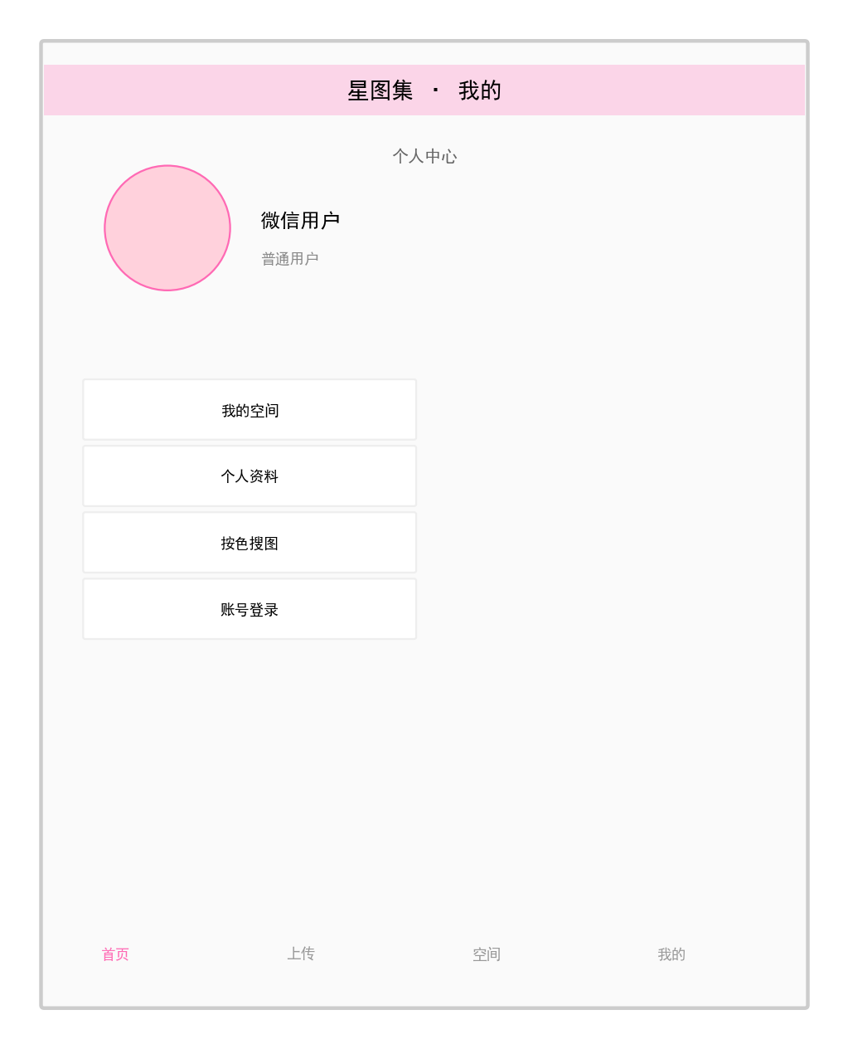
图6 微信小程序「我的」页
界面设计说明：Web 端采用顶部导航 + 内容区布局，去除突兀侧栏，将「公共图库」「我的空间」「个人资料」集中于 Header；配色以 sakura/lilac 渐变为主，符合内娱图库年轻用户审美。小程序采用卡片式 Hero 搜索、横向分类 Chip、瀑布流网格，「我的」页以功能九宫格呈现空间、资料、搜色、审核（管理员）等入口，与 Web 能力对齐。管理员页面提供图片审核与用户管理表格，支持分页与条件筛选。
十、总结
星图集小组历时一个学期完成星图集系统从需求到上线的全过程，成员在 Web 全栈、移动开发、第三方平台集成方面均获得实战锻炼。项目已实现用户、图片、空间、审核、微信生态等核心能力，后续可在检索性能、自动化测试与云原生部署方向持续优化。感谢指导教师在架构评审与答辩中的指导。
通过本项目，小组掌握了从需求分析、数据库建模、后端 API、前端与小程序开发到第三方平台集成的完整软件工程流程，为后续毕业设计与企业实习奠定了坚实基础。项目源码与文档存放于 D:\code\StarPicture 工程目录，接口文档地址 http://localhost:8123/api/doc.html，欢迎老师同学批评指正。以上为本小组项目总结全部内容。

